ДОБРИНЦЫ ВМЕСТЕ С КРЫМОМ
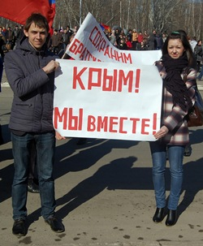
Митинги в поддержку Крыма охватили все города России. В минувшую пятницу он состоялся в Липецке на площади Петра Великого и по различным оценкам собрал более 10 тысяч человек различного возраста и социального положения со всего региона. Акция была организована Федерацией профсоюзов Липецкой области. Высказать свою позицию в отношении Украины пришли представители общественных объединений, политических партий, организаций и учреждений, предприятий. Массовой была и делегация Добринского района, которую возглавили глава В.В. Тонких и председатель Совета депутатов В.А. Максимов.
На митинг добринцы прибыли не с пустыми руками, а российскими триколорами и плакатами, содержание которых говорит само за себя: «Крым! Мы вместе!», «Сохраним братское единство!» и другие, что явно отражало мнение большинства жителей района.

